|  |  |  |  |  |  |  |  |
| --- | --- | --- | --- | --- | --- | --- | --- |
| Министерство науки и высшего образования РФ Федеральное государственное автономное образовательное учреждение высшего профессионального образования **«СИБИРСКИЙ ФЕДЕРАЛЬНЫЙ УНИВЕРСИТЕТ»** | | | | | | | |
| Институт космических и информационных технологий | | | | | | | |
| Кафедра вычислительной техники | | | | | | | |
|  | | | | | |  | |
| отчет по Преддипломной практике | | | | | | | |
| 090301 Информатика и вычислительная техника | | | | | | | |
| Сайт по поиску пропавших животных | | | | | | | |
|  | | | | | | | |
| Руководитель |  |  |  |  |  | | А.П. Яблонский |
|  |  |  |  |  | подпись, дата | |  |
| Студент |  | КИ19-08Б, 031939176 |  |  | | Д.А. Гуськов |
|  |  | номер групп, зачетной книжки |  | подпись, дата | |  |
| Красноярск 2023 | | | | | | | |

|  |
| --- |
| Содержание  Реферат 3  Введение 4  1. Анализ предметной области 5  1.1 Анализ существующих аналогов 5  1.2 Анализ целевой аудитории 10  1.3 Функциональные требования 11  1.4 Выявление ролей и функций 14  1.5 Описание функций 15  1.6 Средства разработки 18  2 Разработка и реализация основных функций 20  2.1 Разработка интерфейса 20  2.2 Разработка базы данных 22  3 Реализация функций 29  3.1 Авторизация 29  3.2 Регистрация 31  3.3 Создание объявления 33  3.4 Просмотр объявлений 34  3.5 Добавление комментария к объявлению 36  3.6 Удаление объявления 37  3.7 Просмотр личного кабинета 38  3.8 Просмотр своего объявления 38  3.9 Поиск ветеринарных клиник на карте 39  3.10 Функция установки статуса объявлению 40  3.11 Тестирование 41  Заключение 44  Список использованных источников 45  Приложение А 46 |

Реферат

Выпускная квалификационная работа по теме «Сайт по поиску пропавших животных» содержит 45 страниц текстового документа 44 рисунка и 10 использованных источников.

САЙТ ПО ПОИСКУ ПРОПАВШИХ ЖИВОТНЫХ.

Объект исследования – сайт по поиску пропавших животных.

Цель работы: разработать сайт по поиску пропавших животных.

В первой главе проведён анализ существующих аналогов, анализ целевой аудитории, функциональные требования и выявление ролей.

Во второй главе приведена разработка основных функций.

В третьей главе приведена реализация функций проекта

В результате работы над дипломной работой был разработан сайт по поиску пропавших животных.

Введение

В данной выпускной квалификационной работе разработан «Сайт по поиску пропавших животных», который содержит информацию о найденных, потерянных, а также о тех питомцах, чьи владельцы хотят найти для них новый дом. Это позволит придать огласку случившемуся и уменьшить время на поиск. Реализованы функции поиска по типу публикации и виду животного, создания и просмотра объявлений и возможности оставлять комментарии к ним, а также просмотра ветеринарных клиник на карте.

Целью ВКР является создание интуитивно понятного и доступного веб-ресурса, который позволит владельцам пропавших животных быстро сообщать о случаях их исчезновения, а также связаться с другими пользователями, волонтерами и специализированными организациями, чтобы максимально увеличить шансы на успешный поиск и спасение потерянных питомцев.

Был проведен анализ существующих аналогов и изучены потребности пользователей, что позволило создать наиболее подходящую концепцию сайта и предоставить удобный интерфейс взаимодействия, который будет способствовать объединению усилий сообщества в борьбе с пропажами животных.

Для достижения поставленной цели были определены следующие задачи:

1. Разработать макет сайта;
2. Разработать возможность оставлять комментарии;
3. Добавить карту с ветеринарными клиниками на сайт;
4. Разработать возможность поиска по объявлениям.

# 1. Анализ предметной области

Проводя анализ конкурентов, было отмечено, что специализированного под город Красноярск сайта с подобной проблематикой не существует. Таким образом основными аналогами становятся сообщества в социальных сетях и всероссийские сайты. Основными минусами сообществ являются: отсутствие фильтра-поиска, что приводит к затрудненному поиску нужного объявления и отсутствие какой-либо структуры (макета) объявления, что так же затрудняет навигацию.

## Анализ существующих аналогов

Из сайтов аналогов были выделены:

1. сайт «Poiskzverei.ru» [1];
2. сайт «Pet911.ru» [2];
3. сайт «foundpets.ru» [3].

Данные веб-ресурсы также предлагают функционал поиска пропавших животных и ниже будут рассмотрены их достоинства и недостатки.

### Сайт Poiskzverei.ru.

Poiskzverei.ru работает уже более 5 лет, за это время было спасено огромное количество пропавших животных.

Плюсом данной системы является простота в эксплуатации, ведь авторизация здесь происходит через сайт «vk.com» и написать объявление не доставляет большого труда. Также стоит отметить, что данный сайт предназначен для использования по всей России.

Минусом данной системы является отсутствие фильтрации поиска объявлений по типу объявления и виду питомца и связи с поддержкой.

Главное меню сайта можно увидеть на рисунке 1.

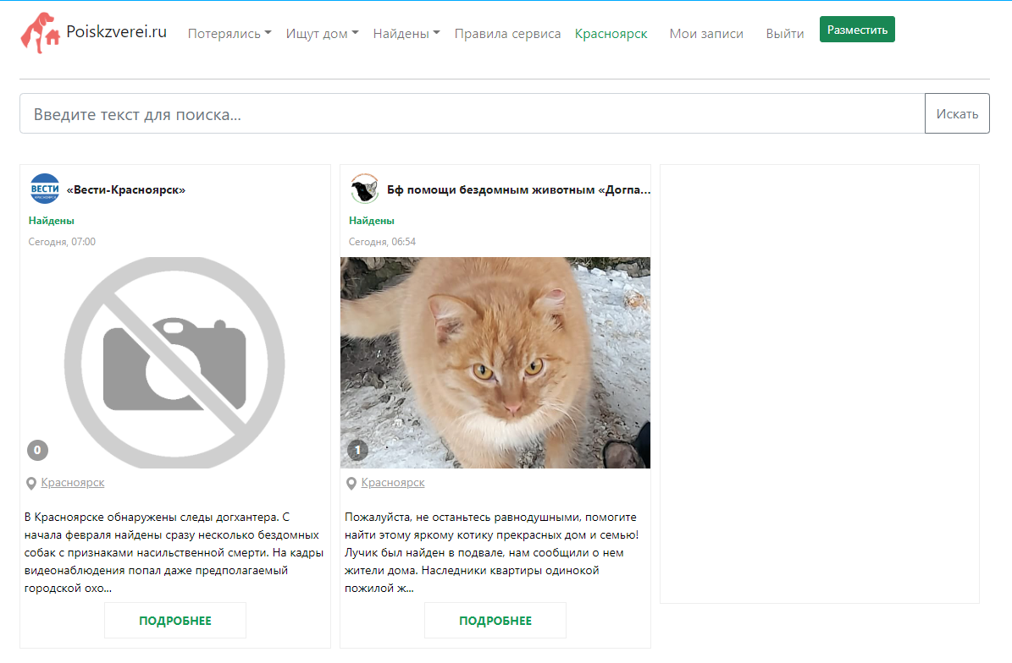

1. – Главное меню сайта

### Сайт - Pet911.ru.

Веб-сайт Pet911.ru работает с 2017 года, и по данным самого сайта была оказана помощь более шестидесяти четырем тысячам питомцам.

Плюсы данного сайта:

* хороший и удобный дизайн сайта;
* связь с ветеринарными клиниками и автоматическое распространение информации в соцсетях;
* ответы на самые задаваемые вопросы;
* размещение объявления без регистрации.

Из минусов можно отметить маленький размер кнопок и шрифта.

Основные разделы сайта можно увидеть на рисунках 2 и 3.



Рисунок 2 – Главная страница сайта

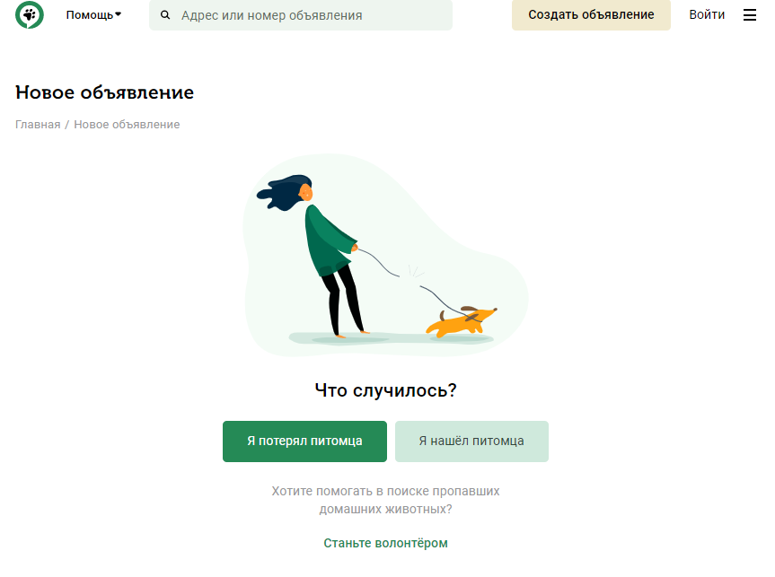

Рисунок 3 – Раздел подачи объявления

### Сайт foundpets.ru

Foundpets.ru работает с 2017 года, на главной странице располагается информация об объявлениях, поданных за сегодня и за 7 дней, недавние публикации и кнопка подачи собственного объявления.

Плюсы данного сайта:

* уместный и практичный дизайн сайта;
* фильтры поиска по городу и радиусу;
* наличие отдельной вкладки «завершенные поиски», что является большим плюсом, ведь эта дает больше информации человеку, который на протяжении долгого времени не может отыскать своего питомца;
* наличие вкладки «идеи», где можно оставлять свои пожелания и мнение по данному ресурсу.

Из минусов можно отметить отсутствие возможности удаления своего объявления без отправки на сайт комментария, так как сайт предполагает, что это может привести к неким ошибкам. Также было замечено, что даже при написании комментария появляется окно с ошибкой, которое гласит: «Не удалось закрыть объявление. Необходимо оставить комментарий к объявлению перед завершением поиска».

Основные разделы сайта можно увидеть на рисунках 4 и 5.

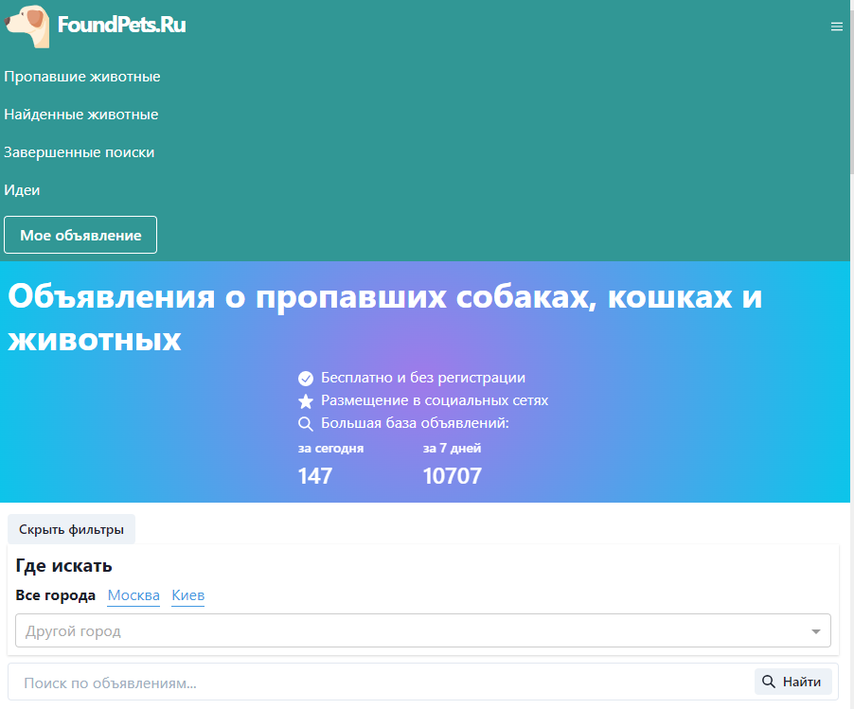

Рисунок 4 - Главная страница сайта

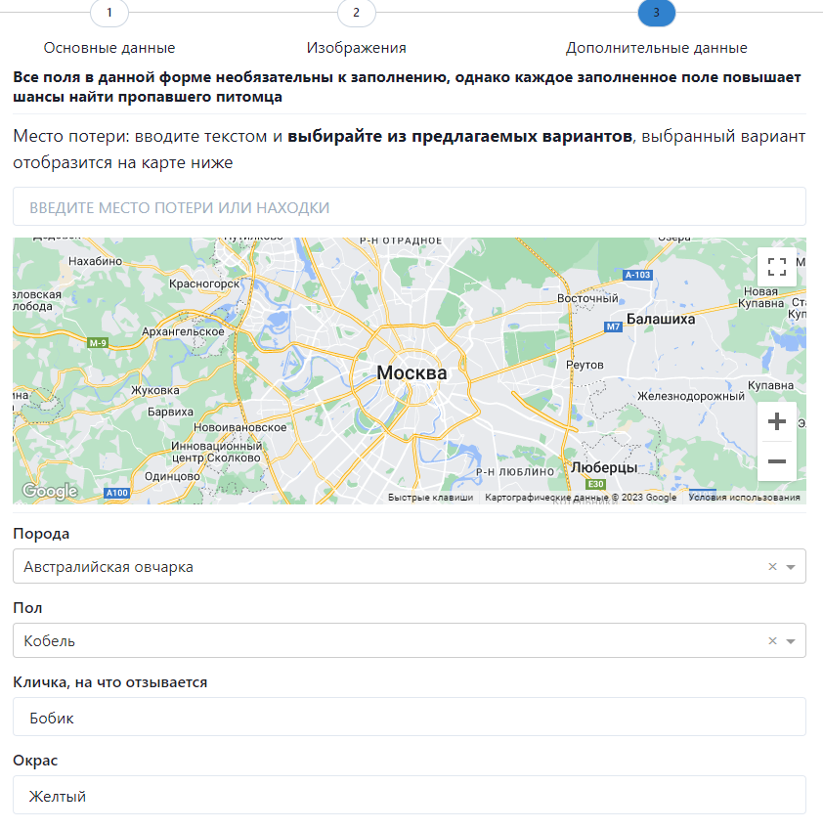

Рисунок 5 – Карта с указанием местоположения питомца при создании объявления

После обзора и анализа похожих по функционалу сайтов, была составлена таблица 1 с основными критериями сравнения.

1. – Таблица сравнения аналогов

|  |  |  |  |
| --- | --- | --- | --- |
| Критерий | «poiskzverei.ru» | «pet911.ru» | «FoundPets.ru» |
| Привлекательный дизайн | - | + | + |
| Связь с ветеринарными клиниками | - | + | + |
| Наличие отзывов на сайте | - | + | + |
| Понятный интерфейс | - | + | + |
| Фильтрация поиска по определенным внешним характеристикам | - | - | - |
| Наличие обратной связи | - | + | + |
| Возможность авторизации/регистрации | + | + | - |
| Возможность взаимодействия пользователей между собой в комментариях под объявлениями | - | + | + |
| Раздел для связи с администратором или модератором | - | + | + |

## Анализ целевой аудитории

Для разработки данного сайта необходимо провести аналитику целевой аудитории и понять потребности пользователей, так как это необходимо при создании дизайна и определению функциональных возможностей проекта.

Были выделены следующие сегменты пользователей, которым может быть интересна информация на сайте:

1. Люди, которые нашли питомца и помогают отыскать для него своего хозяина;
2. Люди, которые хотят изучить информацию о потерянных животных и помочь им найти дом;
3. Люди, которые потеряли домашнего питомца и хотят его найти;
4. Люди, которые хотят отдать питомца в добрые руки.

Определив сегменты пользователей, можно сделать вывод о том, что дизайн сайта и функциональные требования должны подходить под потребности пользователей, поэтому он должен иметь простой дизайн с заметными кнопками на главной странице, а также необходимо разработать список объявлений на главной странице, поиск объявлений по критериям и упрощенное создание объявлений.

## Функциональные требования

В результате анализа существующих аналогов и целевой аудитории, рассмотрения функционала подобных систем, и для отображения функциональных требований к веб-сайту были построены диаграммы вариантов использования [4], представленные на рисунках 6 – 9.

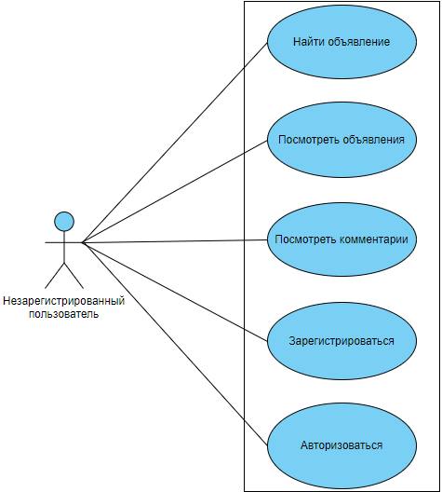

Рисунок 6 - Диаграмма вариантов использования. Незарегистрированный пользователь

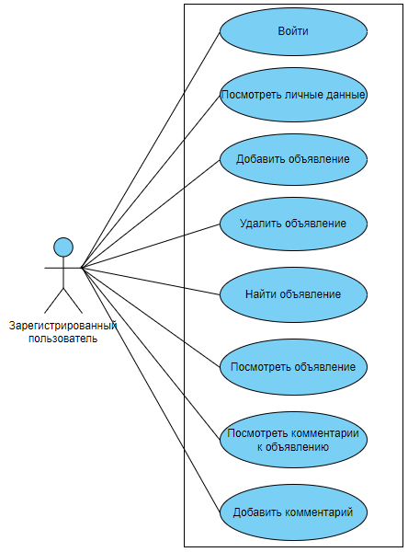

Рисунок 7 - Диаграмма вариантов использования. Зарегистрированный пользователь

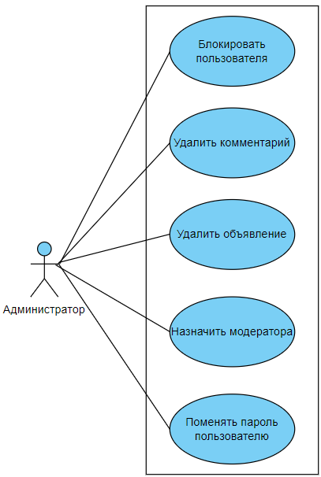

Рисунок 8 - Диаграмма вариантов использования. Администратор

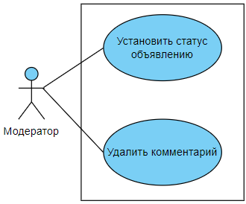

Рисунок 9 – Диаграмма вариантов использования «Модератор»

Данные диаграммы описывают, какие функции должны быть реализованы в разрабатываемом сайте по поиску пропавших питомцев.

Исходя из вышеперечисленных диаграмм использования, можно заметить, что в разрабатываемом веб-сайте имеются 4 сущности: «Неавторизованный пользователь», «Авторизованный пользователь», «Администратор» и «Модератор».

## Выявление ролей и функций

Для роли «Незарегистрированный пользователь» система предоставляет следующие возможности: регистрация, авторизация, просмотр комментариев и объявлений, поиск объявлений по категориям и просмотр ветеринарных клиник на карте.

Для роли «Зарегистрированный пользователь» система предоставляет следующие возможности: просмотр личного кабинета, добавление и удаление своего объявления, добавление комментариев, а также все возможности незарегистрированного пользователя.

Для роли «Администратор» система предоставляет следующие возможности: удаление объявления и комментария.

Для роли «Модератор» система предоставляет следующие возможности: установка статуса объявлениям и удаление комментариев.

## Описание функций

В данном подразделе будет описана работа основных функций сайта по поиску пропавших животных.

### Функция «Регистрация»

Выполняет регистрацию пользователя

Входные данные: введенные с клавиатуры имени, электронной почты, пароля и номера телефона.

Выходные данные: переход в личный кабинет.

1. Вводится имя пользователя, электронная почта и пароль;
2. Электронная почта не занята, то выполняется пункт 3;
3. Логин и пароль сохраняются в БД;
4. При успешной регистрации переход на страницу авторизации.

### Функция «Авторизация»

Выполняет авторизацию пользователя.

Входные данные: введенные с клавиатуры имени пользователя и пароля.

Выходные данные: переход на в личный кабинет.

1. Считывается имя пользователя и пароль;
2. Если поле пустое, то выполняется пункт 3, если данные введены, то пункт 4;
3. Выводится сообщение об ошибке;
4. Подключение к БД, выборка логинов и проверка пароля, если данные не совпадают, то выполняется пункт 3, если совпали – 5;
5. Происходит проверка пароля, если выполнено успешно, то выполняется пункт 6;
6. Открытие основной формы.

### Функция «Добавление объявления»

Данная функция реализует добавление новых объявлений в таблицу «Объявление».

Входные данные: введенные данные с клавиатуры в поля: «Кличка», «Дополнительная информация о питомце», «Категория», «Добавить фотографию».

Выходные данные: новая запись в таблице.

1. Считываем данные, введенные с клавиатуры;
2. Если имеются не заполненные поля, тогда выводится предупреждающее сообщение и выполняется пункт 3;
3. Производится запись введённых значений в поля таблицы.

Аналогично функция «Добавление» работает для других таблиц.

### Функция «Удаление объявления»

Данная функция реализует удаление записей из таблиц.

Входные данные: Название объявления.

Выходные данные: Преобразованная таблица.

1. Выбирается название объявления;
2. Переводим курсор на первую запись таблицы;
3. Если название товара совпадает с найденным, то запись удаляется и выполняется пункт 4, иначе поиск идет дальше;
4. Выводится преобразованная таблица.

Аналогично функция «Удаление» работает для других таблиц.

### Функция «Добавление объявления»

Данная функция реализует добавление новых объявлений в таблицу «Объявления».

Входные данные: введенные данные с клавиатуры.

Выходные данные: новая запись в таблице.

Функция «Добавление объявления» описана в функции «Добавление» и работает аналогично.

### Функция «Поиск объявления»

Данная функция реализует поиск объявления в таблице «Объявление».

Входные данные: введенные данные с клавиатуры в поля: «Кличка», «Дополнительная информация»

Выходные данные: запись таблицы.

1. Считываем данные, введенные с клавиатуры;
2. Производится поиск в таблице с заданными значениями;
3. Вывод записей с заданными значениями.

### Функция «Загрузка фотографии»

Данная функция реализует загрузку фотографии в таблицу «Объявления» или «Пользователь».

Входные данные: имя изображения, тип изображения.

Выходные данные: запись в базу данных.

1. Выбранный файл;
2. В случае некорректных данных, выводится предупреждающее сообщение;
3. Производится запись локального пути до этой фотографии из директории сайта.

## Средства разработки

Анализировав функциональные требования и проведя аналитику сайтов аналогов и аудитории, мной было решено выбрать следующие инструменты для реализации данного веб-сайта:

1. Язык программирования Python;
2. Библиотека Django;
3. База данных SQLite3.

Комбинация этих инструментов обеспечивает гибкую разработку веб-сайта по поиску пропавших животных, так как Python – язык, который обеспечивает быстрое прототипирование сайтов, так как у него простой синтаксис, есть готовые фреймворки и множество готовых решений, попадающих под реализуемую задачу. Реализовав основной функционал сайта, дальше планируется улучшение этого функционала с возможностью переноса на другую кодовую базу.

Из множества библиотек Python, было решено использовать Django, так как эта библиотека предлагает множество готовых компонентов и функций, которые значительно ускоряют процесс разработки. Это включает в себя встроенную административную панель, систему аутентификации и авторизации и готовые модели базы данных. Также, Django совместим с различными базами данных, включая SQLite3 [9].

Как описано выше, SQLite3 интегрирован с языком программирования Python и является частью его стандартной библиотеки, это обеспечивает простую интеграцию между веб-сайтом и базой данных. Файл базы данных SQLite3 является переносимым, что означает возможность легко перемещать базу данных между различными окружениями и платформами без необходимости в дополнительной настройке. SQLite3 предназначен для хранения структурированных данных и ограниченные возможность для работы с большими двоичными файлами. Хранение фотографий в базе данных SQLite3 может привести к увеличению размера базы данных и замедлению ее производительности. Вместо этого, было решено сохранять фотографии в файловой системе и хранить путь к файлу в базе данных SQLite3.

Эти инструменты совместно обеспечивают мощный и гибкий инструментарий для разработки функционального и надежного веб-сайта по поиску пропавших животных.

Для обработки изображений в Python будет использоваться библиотека «pillow», так как она предоставляет широкий набор функций для работы с изображениями, включая изменение размера, обрезку, изменение цветовой палитры, наложение фильтров, добавление текста.

# Разработка основных функций

## Разработка интерфейса

Диаграмма потока экранов разрабатываемого сайта по поиску пропавших животных представлена в приложении А.

На диаграмме видно, что на главной странице присутствует 4 блока:

1. Шапка сайта с основными навигационными кнопками:
2. Главная страница;
3. Поиск по критериям;
4. О нас;
5. Контакты и адреса;
6. Войти в существующий аккаунт/Зарегистрироваться (Неавторизованный пользователь);
7. Мой профиль/Выйти (Авторизованный пользователь).
8. Список объявлений;
9. Создать объявление;
10. Последние объявления:

На рисунке 10 представлен код из файлов «base.html» [5], предназначенный для описания стилей и кнопок шапки сайта.

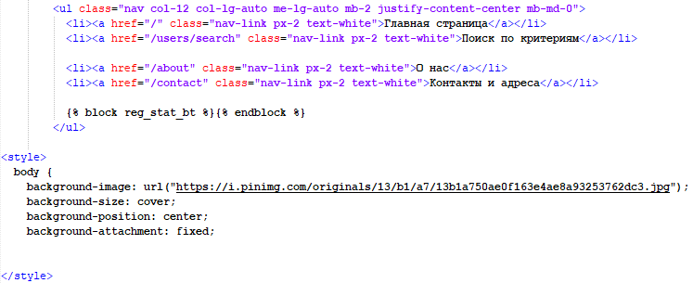

Рисунок 10 – Шапка сайта с навигационной панелью

На рисунке 11 представлен код из файла «base.html», предназначенный для описания подвала сайта.

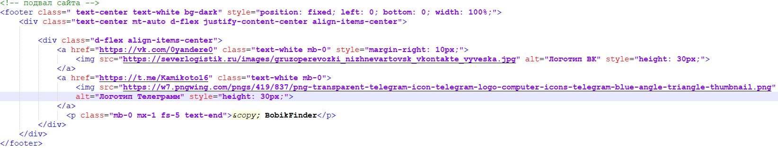

Рисунок 11 – Подвал сайта

На рисунке 12 представлен код из файла «home.html» [8], предназначенный для блоков «Создать объявление» и «Список объявлений».

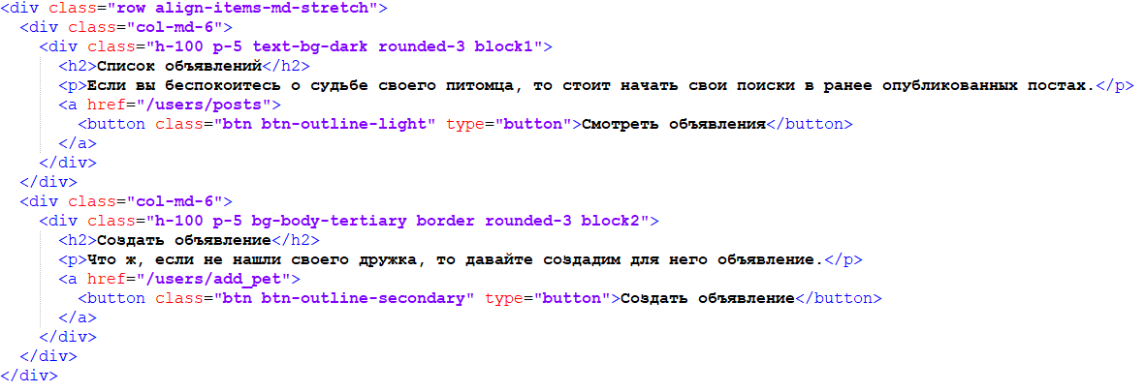

Рисунок 12 – Блоки по созданию и просмотрю списка объявлений

На рисунке 13 представлен код из файла «home.html», предназначенный для вывода последних объявлений на главную страницу сайта.

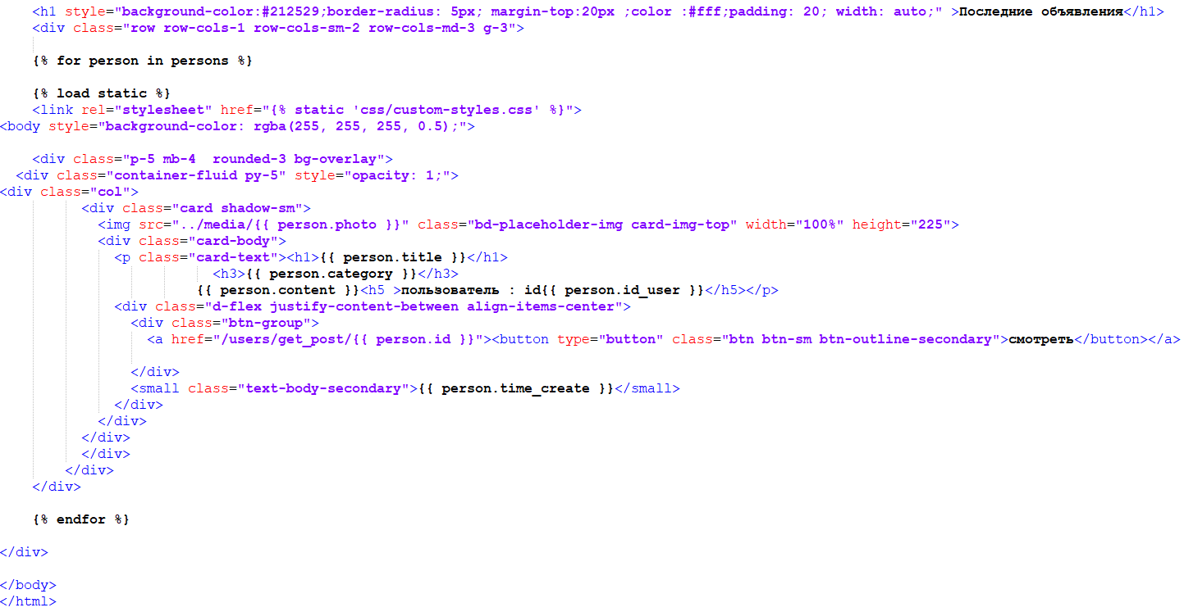

Рисунок 13 – Вывод последних объявлений на главную страницу сайта

## Разработка базы данных

Для разработки приложения с возможностью контроля задач и анализа дальнейшей разработки веб-сайта требуется разработать базу данных.

База данных будет состоять из нескольких таблиц:

Таблица users_category – данная таблица предназначена для хранения данных о категории объявления. Диаграмма таблицы представлена на рисунке 14.

* ID – id категории;
* Name – наименование категории (пропал/нашел/в добрые руки).

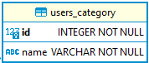

Рисунок 14 – Диаграмма с категориями объявлений

Таблица users_type_of_animal – данная таблица предназначена для хранения данных о виде животного (кошка, собака, ёжик, другое и т.д.) Диаграмма таблицы представлена на рисунке 15.

* ID – id самого вида;
* Name – наименование вида.

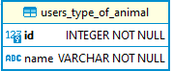

Рисунок 15 – Диаграмма с видами животных

Таблица auth_user – данная таблица предназначена для хранения данных о пользователе (логин, пароль, почта и т.д.) Диаграмма таблицы представлена на рисунке 16.

* ID – id пользователя;
* Password – пароль пользователя;
* Last_login – время последнего входа на сайт;
* Email – почта пользователя;
* Date_joined – дата регистрации;
* Username – имя пользователя;
* Is_active – при значении «0» – пользователь заморожен, «1» – пользователь активен.

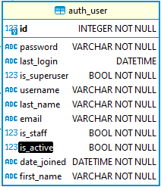

Рисунок 16 – Диаграмма с информацией о пользователе

Таблица users_posts – данная таблица предназначена для хранения данных об объявлениях на сайте. Диаграмма таблицы представлена на рисунке 17.

* ID – id поста;
* Id_user – id пользователя поста;
* Title – имя животного в объявлении;
* Additional_information– дополнительная информация и питомце в объявлении;
* Photo – путь к фотографии в локальных файлах;
* Time_create – время создания поста;
* Time_update – время обновления поста;
* Category_id – id категории объявления (пропал/нашел/в добрые руки);
* Type_of_animal_id – id вида животного в объявлении (кошка/собака/ёжик и т.д.);
* Status_id – id статуса объявления (проверка/публично/архив).

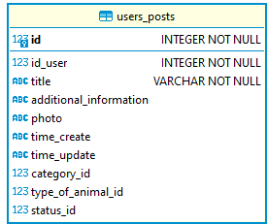

Рисунок 17 – Диаграмма с данными об объявлении

Таблица comments – данная таблица предназначена для хранения данных о всех комментариев на сайте и показана на рисунке 18.

* ID – уникальный аутентификатор комментария;
* Id_user – id пользователя, оставившего комментарий;
* Id_post – id объявления, под которым оставили комментарий;
* Content – текст данного комментарий;
* Time_create – время создания комментария;

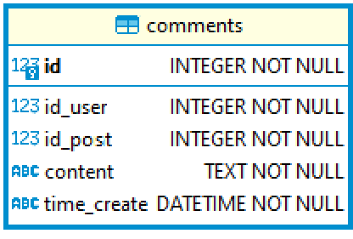

Рисунок 18 – Диаграмма с комментариями

Таблица users_list_role – данная таблица предназначена для хранения информации о ролях всех пользователей и показана на рисунке 19.

* ID – id записи в таблице;
* Role_id – id роли(администратор, модератор, обычный пользователь);
* User_id – id пользователя из таблицы auth_user;

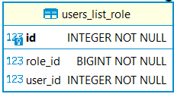

Рисунок 19 – Диаграмма ролей пользователя

Таблица users_role – данная таблица предназначена для хранения названий ролей (строка «Name» - администратор/модератор/обычный пользователь) и id роли Диаграмма представлена на рисунке 20.

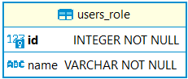

Рисунок 20 – Диаграмма названий ролей

В данной базе данных присутствует тип связи один к одному между таблицами auth_user и users_list_role. Такой тип связи выбран во избежание конфликтов между стандартным функционалом библиотеки Django и функционалом, созданным в данном проекте. Было решено составить новую таблицу users_list_role и связь между данной таблицей и auth_user осуществить как один к одному. В строке user_id записывается id пользователя из таблицы auth_user, а в строке role_id записывается сама роль, взятая из таблицы users_role.

По итогу составления диаграмм для каждой из таблиц получается логически связанная диаграмма базы данных [10], представленная на рисунке 21.

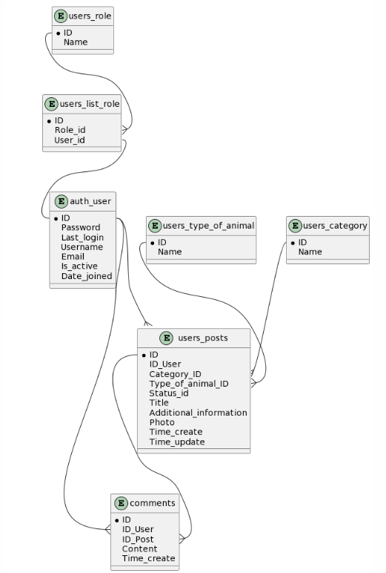

Рисунок 21 – Диаграмма сущностей базы данных

# Реализация функций

В данном разделе описана реализация основных функций веб-сайта по поиску пропавших животных, а именно:

1. «Регистрация»;
2. «Авторизация»;
3. «Просмотр объявлений»;
4. «Добавление/удаления объявления»;
5. «Поиск объявления»;
6. «Загрузка фотографии»;
7. «Добавление/удаление комментария»;
8. «Поиск ветеринарных клиник на карте»;
9. «Изменение статуса объявлений».

## Авторизация

Пользователь находится в начальном окне авторизации, которое изображено на рисунке 22.

Основная последовательность:

* пользователь вводит свой логин и пароль;
* нажимает кнопку войти.

На верхней панели появляется кнопка «Мой профиль», где пользователь может увидеть свои данные.

Альтернативная последовательность: введены неправильные данные.

Появляется уведомление о неправильности введенных данных.

На рисунках 23-25 показаны окна авторизации, уведомления о неправильности ввода данных при авторизации, личный кабинет пользователя и кнопки профиля и выхода с аккаунта.

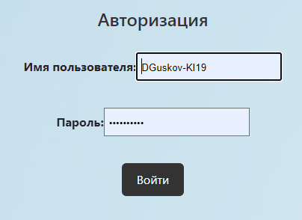

Рисунок 22 – Вкладка «Авторизация»

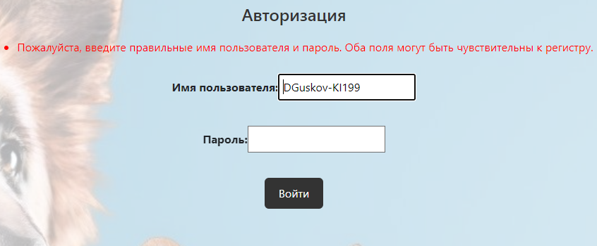

Рисунок 23 – Уведомление о неправильности ввода данных пользователя

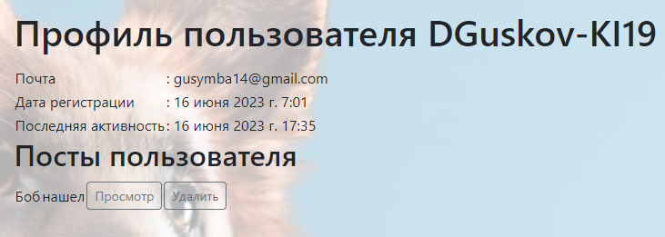

Рисунок 24 – Личный кабинет пользователя



Рисунок 25 – Кнопки входа в свой профиль и выхода из аккаунта

## Регистрация

Предусловие: регистрацию может проходить только неавторизованный пользователь.

Основная последовательность:

* пользователь вводит свои данные: логин, email, пароль и повтор пароля;
* нажимает кнопку зарегистрироваться.

Постусловие: появляется возможность входа в слой личный кабинет и выхода из профиля.

Альтернативная последовательность: неправильный ввод данных

Постусловие: сохраняется основная последовательность, но появляются уведомления о неправильности ввода данных. На рисунках 26 и 27 изображены окна регистрации и уведомление о неправильности ввода данных.

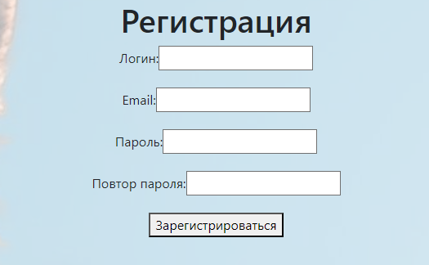

Рисунок 26 – Вкладка регистрации

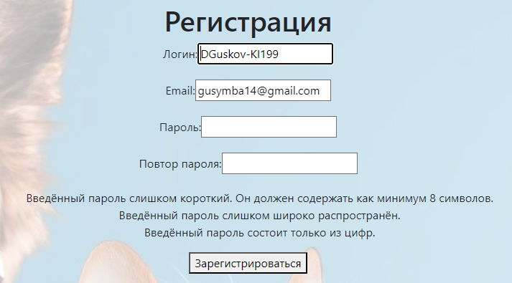

Рисунок 27 – Уведомления при неправильности вводимых данных

## Создание объявления

Предусловие: пользователь должен войти в свой аккаунт.

Основная последовательность:

* пользователь нажимает кнопку «Создать объявление» на главной странице;
* попадает на страницу «Новое объявление»;
* вводит в поля информацию о найденном/потерянном питомце;
* нажимает на кнопку «Разместить объявление».

Постусловие: на сайте во вкладке «Список объявлений» появляется созданный пользователем пост.

Альтернативная последовательность: пользователь не авторизован или не все поля заполнены.

Постусловие: повторение основной последовательности до ввода текста на всех полях, либо переход на страницу авторизации. На рисунках 28 и 29 показаны окна с кнопкой создания объявления, страница с добавлением нового объявления, поля для ввода информации о питомце и кнопка «Разместить объявление».



Рисунок 28 – Раздел создания объявления и кнопка «Создание объявления»

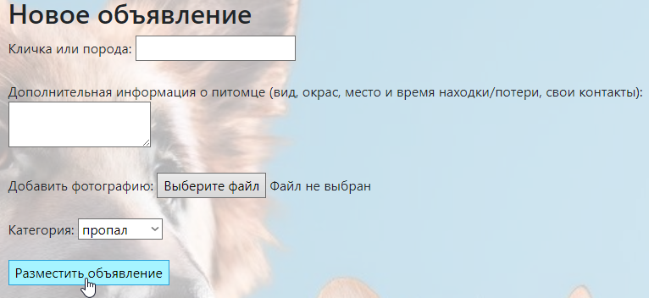

Рисунок 29 – Раздел ввода данных при создании нового объявления

## Просмотр объявлений

Предусловие: может осуществлять как авторизованный, так и неавторизованный пользователь, также пользователь находится на главной странице.

Основная последовательность:

* пользователь нажимает на кнопку «Смотреть объявления»;
* переходит на страницу со списком объявлений;
* нажимает на кнопку «Смотреть» на объявлении и просматривает выбранное объявление.

Постусловие: открывается выбранное пользователем объявление. На рисунках 30 – 32 изображена кнопка «Смотреть объявления», окно со списком объявлений, а также окно выбранного пользователем объявления.



Рисунок 30 – Раздел для входа в список объявлений

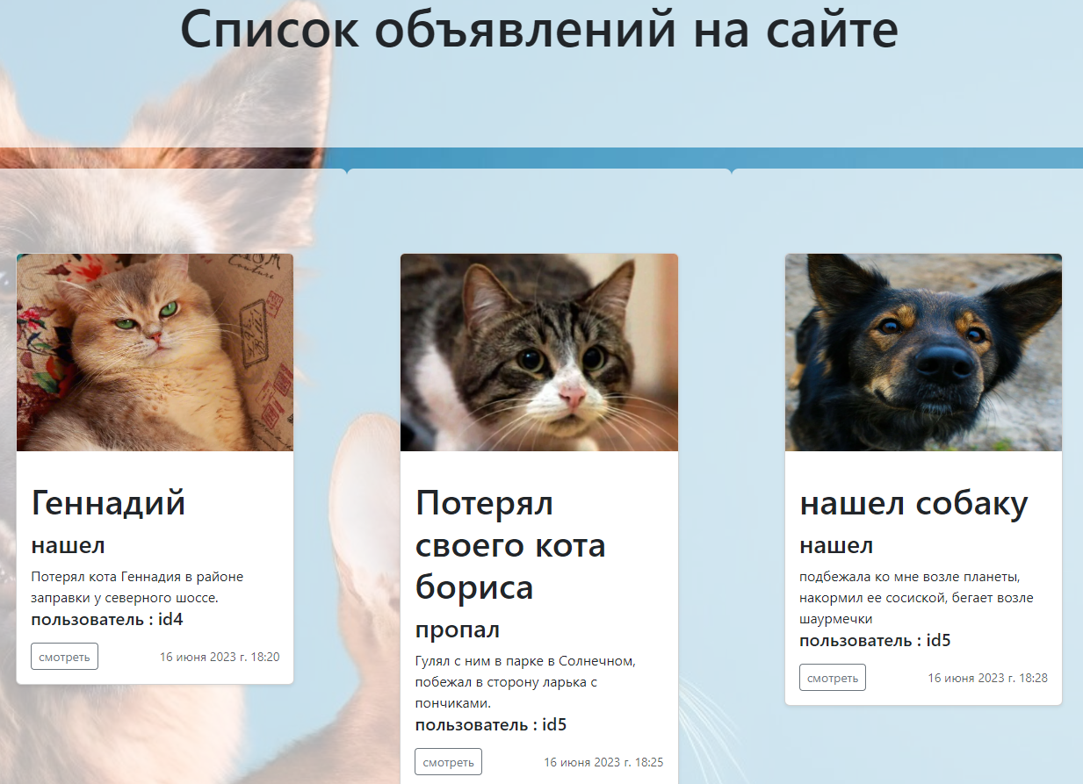

Рисунок 31 – Список всех объявлений на сайте



Рисунок 32 – Просмотр объявления при нажатии кнопки «Смотреть»

## Добавление комментария к объявлению

Предусловие: оставлять комментарий может только авторизованный пользователь, также он должен находиться во вкладке с выбранным им объявлением.

Основная последовательность:

* пользователь нажимает на поле ввода текста в блоке «Комментарии»;
* нажимает на кнопку «Добавить коммент».

Постусловие: пользователь видит оставленный пользователем комментарий в блоке «Комментарии» к объявлению. На рисунке 33 изображено окно «Комментарии», кнопка «Добавить коммент», поле для ввода текста комментария и последний комментарий к объявлению.



Рисунок 33 – Раздел «Комментарии» с полем для ввода и кнопкой для добавления комментария

## Удаление объявления

Предусловие: «Администратор» может удалять любое объявление на сайте, а «Авторизованный пользователь» – только свои, также пользователь должен находиться в личном кабинете.

Основная последовательность: пользователь нажимает на кнопку «Удалить» в поле «Посты пользователя».

Постусловие: пост полностью удаляется со всех баз данных сайта. На рисунке 34 изображена кнопка «Удалить» в поле «Посты пользователя» в личном кабинете.

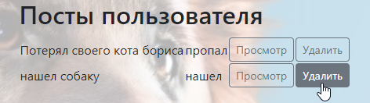

Рисунок 34 – Кнопка «Удалить» объявление в личном кабинете

## Просмотр личного кабинета

Предусловие: пользователь должен быть авторизованным.

Основная последовательность: пользователь нажимает на кнопку «Мой профиль» в шапке сайте.

Постусловие: пользователь видит следующую информацию в своем личном кабинете:

* почта, указанная при регистрации;
* дата регистрации с указанием года, месяца, числа и времени регистрации;
* последнюю активность, где указано время последнего входа в аккаунт.

На рисунке 35 можно видеть информацию об аккаунте в профиле.



Рисунок 35 – Информация о пользователе в разделе «Мой профиль»

## Просмотр своего объявления

Предусловие: просматривать свои объявления может только авторизованный пользователь, также пользователь должен находиться в личном кабинете.

Основная последовательность: пользователь нажимает на кнопку «Просмотр» в поле «Посты пользователя».

Постусловие: появляется окно с объявлением пользователя. На рисунках 36 и 37 изображены кнопка «Просмотр» в поле «Посты пользователя» в личном кабинете и объявление пользователя.

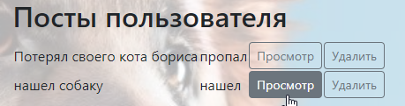

Рисунок 36 – Кнопка «Просмотр» объявления



Рисунок 37 – Просмотр объявления пользователя через личный кабинет

## Поиск ветеринарных клиник на карте

Предусловие: воспользоваться картой может как авторизованный, так и неавторизованный пользователь.

Основная последовательность: пользователь нажимает на кнопку «Контакты и адреса» на шапке сайте.

Постусловие: открывается страница «Контакты и адреса», на которой есть карта с географическими точками, адресами и номерами ветеринарных клиник в разных районах города Красноярск. На рисунке 38 изображена вкладка «Контакты и адреса» с картой и локацией клиник.

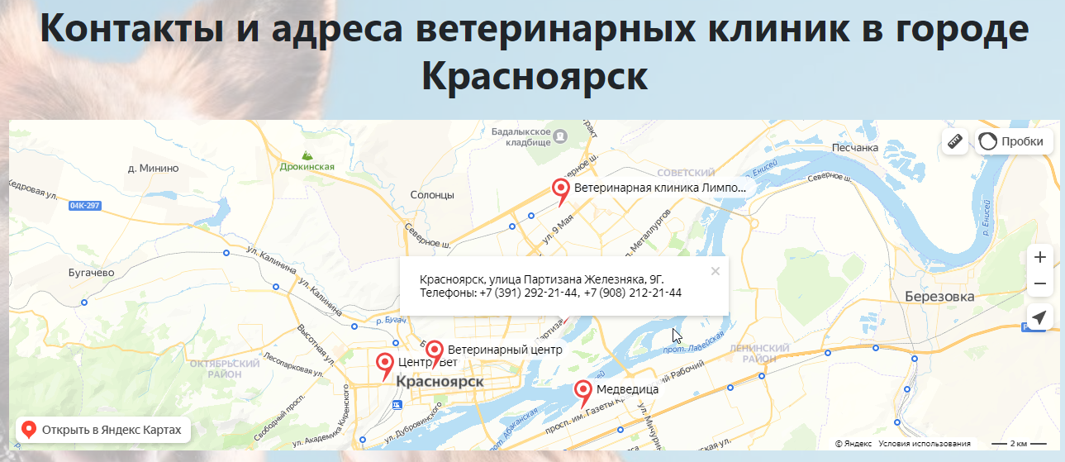

Рисунок 38 – Карта с геоточками ветеринарных клиник

## Функция установки статуса объявлению

Предусловие: воспользоваться данной функцией может только модератор.

Основная последовательность: модератор нажимает на кнопку Менеджмент в шапке сайта.

Постусловие: Модератор изменяет статусы объявлениям – архивное, публичные и находящиеся на одобрении. На рисунке 39 изображена вкладка «Менеджмент» и объявления со статусами.

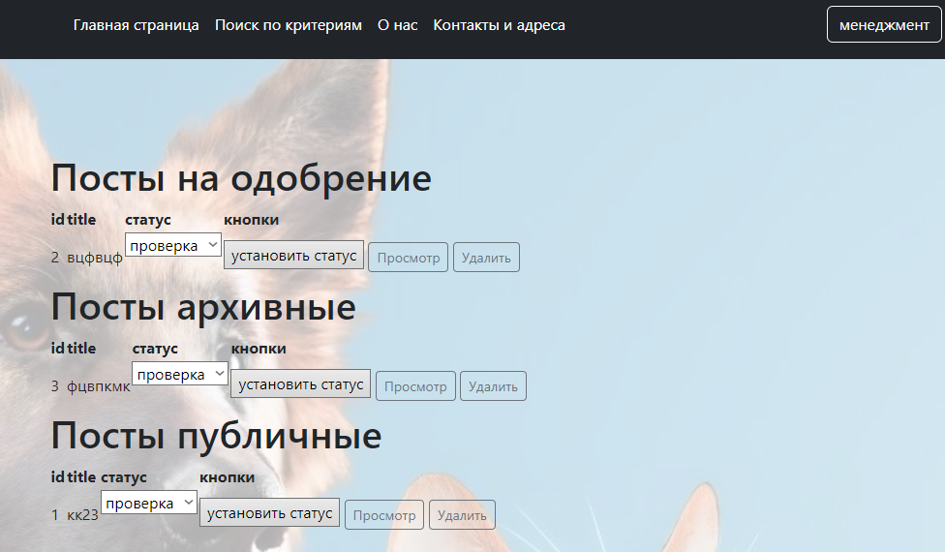

Рисунок 39 – Вкладка «Менеджмент»

## Тестирование

Тестирование проводилось вручную. Например, для проверки корректной регистрации в системе выполнялись следующие действия:

* вводился русский язык в раздел «Email»;
* не вводился символ @ в раздел «Email»;
* какое-то из полей оставалось пустым;
* вводился уже существующий логин;
* вводился похожий на логин пароль;
* вводился пароль, состоящий только из цифр;
* вводился пробел в раздел «Логин»;
* вводился пароль менее 8 символов.

Аналогичное тестирование было проведено для всех прецедентов, описанных в первом разделе.

На рисунках 40 - 44 показаны действия для проверки и тестирования ввода данных при регистрации.

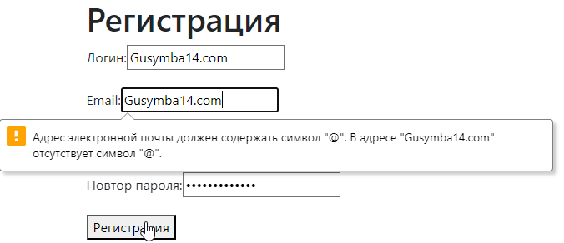

Рисунок 40 – Тестирование правильности ввода почты

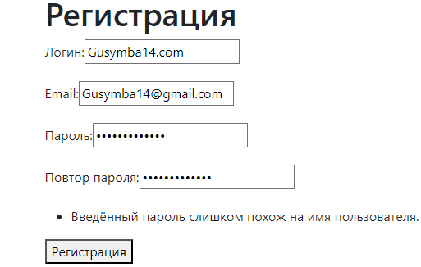

Рисунок 41 – Проверка пароля на схожесть с логином

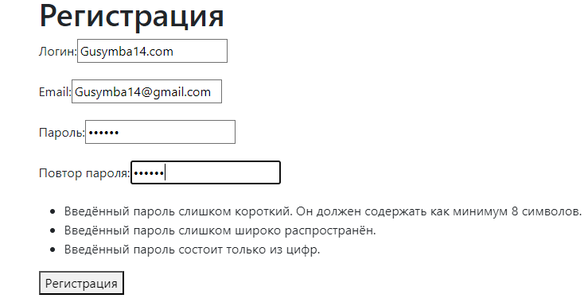

Рисунок 42 – Проверка защищенности регистрации, при вводе простого пароля

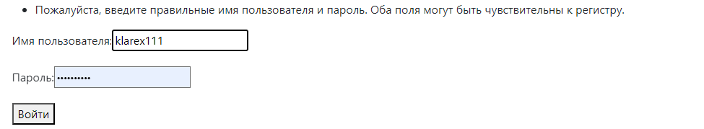

Рисунок 43 – Проверка входа в аккаунт, при попытке ввода неправильного пароля

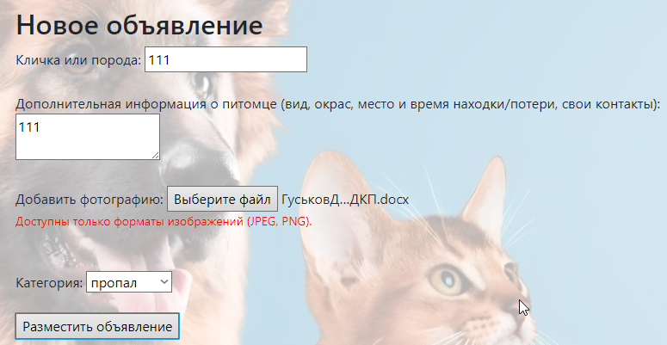

Рисунок 44 – Проверка правильности выбора формата файла

Заключение

В выпускной квалификационной работе разработан «Сайт по поиску пропавших животных», предоставляющий клиентам объявления о найденных и потерянных животных.

Были достигнуты следующие результаты:

1. Проведен анализ предметной области;
2. Разработан макет сайта с удобным и понятным интерфейсом;
3. Реализованы функции по поиску, просмотру, удалению, добавлению объявлений;
4. Реализована функция комментирования записей для взаимодействия между пользователями на сайте;

Созданный веб-сайт обладает интуитивно понятным и удобным интерфейсом. Основная цель разработки сайта "Поиск пропавших животных" была успешно достигнута, а его задачи были полностью выполнены. Результатом этой работы является удобный ресурс, который предоставляет пользователям эффективное решение для их проблемы. Пользователи могут легко обращаться к сайту и использовать его функционал, чтобы найти пропавших животных и решить свои задачи по поиску домашних животных.

Список использованных источников

1. Сайт «POISKZVEREI.RU»: официальный сайт. – Красноярск, 2017. – URL: <https://poiskzverei.ru> (дата обращения: 06.07.2023).
2. Сайт «PET911.RU»: официальный сайт. – Красноярск, 2017. – URL: <https://pet911.ru> (дата обращения: 06.07.2023).
3. Сайт «FOUNDPETS.RU»: официальный сайт. – Красноярск, 2017. – URL: <https://foundpets.ru> (дата обращения: 06.07.2023).
4. Диаграммы вариантов использования: редакция от 5 июля 2021 // Хабр : сайт-статейник. – URL: <https://habr.com/ru/post/566218> (дата обращения: 06.07.2023).
5. Язык HTML: что это такое и как он работает : редакция от 19 августа 2022 // SkillBox: сайт-статейник. – URL: <https://skillbox.ru/media/code/chto_takoe_html> (дата обращения: 06.07.2023)
6. The web framework for perfectionists with deadlines | Django // Django : официальный сайт. – URL: <https://www.djangoproject.com> (дата обращения: 06.07.2023).
7. The official home of the Python Programming Language // Python : официальный сайт – URL: <https://www.python.org> (дата обращения: 06.07.2023).
8. Что такое Bootstrap и зачем он нужен: редакция от 5 ноября 2021 // ИТШЕФ: сайт-статейник. – URL: <https://itchief.ru/bootstrap/introduction> (дата обращения: 06.07.2023).
9. SQLite Home Page: редакция от 2 апреля 2023 // SQLite: официальный сайт. – URL: <https://www3.sqlite.org/index.html> (дата обращения: 06.04.2023).
10. Инструмент с открытым исходным кодом, использующий простые текстовые описания для рисования UML диаграмм / Plantuml. – URL: <https://plantuml.com/ru/> (дата обращения: 13.05.2023).

Приложение А

Диаграмма потока экранов

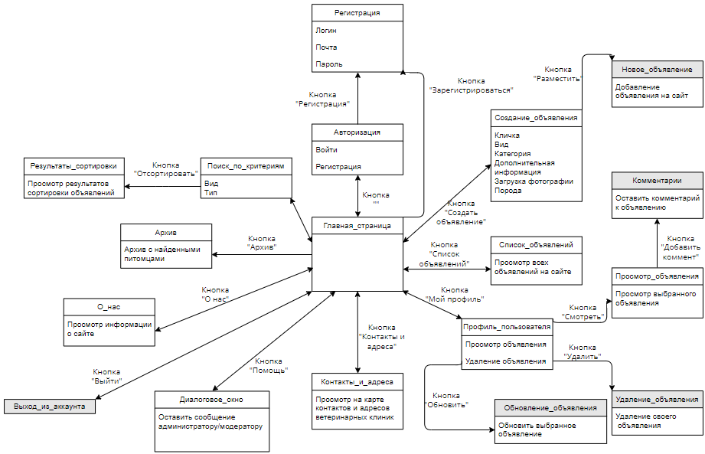

В ПЗ слишком много воды и нет никаких деталей реализации, основная задача вашей ПЗ — это документация вашей работы. Отсюда следует что вы сперва должны обозначить проблему в предметной области, далее провести поиск готовых решений и проанализировать их (отчасти это у вас есть). Это всё идёт в первую главу, дале там же в первой главе на основе анализа вы должны изложить основные требования к вашему продукту и выделить основные модули для реализации.

Во второй главе вы справа описывает эти модули уже как архитектурные решения, после чего все эти решения нужно расписать с привязкой к коду и каких-то готовых решений.

В третей главе уже рассказывает об функционале конечного продукта как рас с картинками самого сайта и там же идёт раздел по тестированию, хотя в вашей пз он дублируется и отдельно его выносить смысла нет.

В пз отсутствуют ссылки на литературу.

Функционал сайта весьма ограничен.

Много вопросов как по архитектуре самого сайта, так и по кодовой базе, я надеюсь, что сейчас все же в репозитории выложен не конечный исходник.